Из опыта работы

Елисеева Лилия Витальевна,

учитель технологии

МАОУ Тисульской СОШ №1.
Профессий много есть на свете,
Но выбрать мы должны лишь ту,
Что дороже нам на свете,
И посвятить себя труду.
Одевает кто нас модно?
Кто костюм шьет выходной?
Девушка с названьем гордым,
А по имени - портной.
Предмет «Технология» особенный. Он не только формирует у детей политехнический кругозор, знакомит с новой техникой, современными технологиями обработки материалов, помогает сориентироваться в мире профессий, но и дает им возможность еще в школе приобщиться к созидательному труду. Созидательный труд также играет важную роль в развитии самостоятельности учащихся, их эстетической культуры. Умение многое (и хорошо) делать своими руками залог уверенности в себе. «То, что сегодня ребенок умеет сделать в сотрудничестве и под руководством,- утверждает выдающийся психолог Л.С. Выготский,- завтра он способен выполнить самостоятельно. М Горький говорил: «Нужно, любить то, что делаешь, и тогда труд возвышается до творчества». Творческие люди быстрее адаптируются в обществе, на работе, лучше осваивают профессию и выполняют свое дело.
«Дети любят труд в процессе которого создается что-то красивое, необычное. Ум ребенка на кончике его пальцев, и чем выше мастерство, которыми овладела и овладевает рука, тем умнее ребенок, подросток, девушка, юноша»,- утверждает Сухомлинский.
Задача учителей технологии не только обучить школьников основным трудовым навыкам, но и способствовать комплексному развитию, практической реализации ими знаний, полученных по основам различных наук, осознанному формированию профессионального выбора, готовности к самостоятельной трудовой жизни.
Мне, как учителю технологии, работающего с девочками, немаловажно, какими хозяйками они станут, сумеют ли создать уют в доме, хорошо готовить, накрыть стол, сшить красивую одежду не только для своих домочадцев, но и для себя. Последнему умению я уделяю особое внимание. Особенно большое место в работе с девочками я отвожу конструированию детской одежды. По этой теме у меня накоплен достаточно большой материал. Поэтому я и выбрала темой своего творческого отчета следующую: «"Конструирование детской одежды с элементами обновления». А цель моя - обобщить опыт, накопленный по этой теме не совсем обычно, а в форме игрового проектирования.
Реализация этих задач может успешно решаться на уроках по «Конструированию и моделированию женской (детской) одежды.
На этот раздел в 5-8 классах отводится следующее количество учебных часов:
класс | 5 | 6 | 7 | 8 | 9
количество часов | 6 | 6 | 6 | 4
В этом разделе большое внимание уделяется художественному конструированию, которое способствует развитию у учащихся пространственного воображения, образного мышления, эстетического вкуса.
В соответствии с программой учащимся следует давать приемы быстрого шитья, что способствует современному развитию техники, появлению швейного оборудования.
Повторяемость указанного раздела в программе с 5 по 8 класс позволяет учащимся лучше усвоить материал, разнообразить ассортимент сшитых изделий и выполнять в процессе обучения даже комплекты одежды, состоящие из поясных и плечевых изделий.
- 3. К активным методам обучения на занятиях по технологии уже с 7 класса относится игровое проектирование. Оно может быть связано с решением конструкторской задачи или разработкой технологии. При реализации этого метода учитель сам формулирует задачу и исходные условия к ней. Он может ограничить круг поиска решений, дополнительно поставив перед учащимися вопросы.
Для игрового проектирования, в отличие от метода проектов, обязательным является введение состязательной ситуации в учебный процесс. Учащихся необходимо разбить на небольшие группы, каждая из которых разрабатывает и представляет свой вариант решения проблемы. Разработка может проводиться и каждым учеником отдельно. В зависимости от сложности поставленной учителем проблемы готовые варианты могут рассматриваться на этом же занятии или должны быть представлены учащимися для обсуждения на последующих занятиях. Отсроченные во времени задания активизируют мыслительную деятельность учащихся и во внеурочное время.
Вот такой урок в форме игрового проектирования по теме моего творческого отчета я и хочу предложить во II главе.

Игровой проект «Моделирование женской (детской) одежды с элементами обновления»
Развивающий аспект
Цели. Формировать представление о взаимосвязи технического и художественного конструирования; учить видоизменять выкройку основы плечевого изделия с цельнокроеным рукавом в соответствие с выбранным фасоном.
Образовательный аспект Ознакомить учащихся с историей возникновения русской рубахи, обучить приемам моделирования, ознакомить с системным подходом в изготовлении одежды от эскиза до готового изделия, с профессиями связанными с изготовлением одежды.
Воспитательный аспект Продолжить воспитание аккуратности, желания создавать эстетические изделия.
Интеграция: история, химия, изобразительное искусство.
Ход урока
- Организация урока.
- Проверка готовности учащихся к уроку.
- Сообщение темы и цели урока.
(Предложить учащимся работать в группах)
- Повторение пройденного материала.
- Проверка домашнего задания
- Опрос учащихся по вопросам
- Изучение нового материала
- Вводное слово учителя с включением выступления, подготовка ребят.
Любая профессия требует определенных личностных качеств от человека. Кажется просто скроить, сметать, сшить, но когда возьмешься за дело это не так. Звучит песня (на мотив «Песенки велосипедиста», музыка Я.Дубровина).
Трудно было человеку в глубине столетий жить.
Не умел он кашеварить,
Не умел кроить и шить.
Чтоб прикрыть свою фигуру,
От мороза не дрожать,
Он себя в медвежьи шкуры Научился наряжать.
Платье - шкуры,
Брюки - тоже,
Шкура - шапка и носки,
На кого он был похожим,
Прямо взвоешь от тоски.
Тут уж было не до моды,
Но летел за веком век,
Все что можно от природы Взял умелый человек.
Научился делать ткани,
Красоту во всем любя,
Вещи тысячи названий
Надевает на себя.
Юбка, блузка, шапка, батник,
Джинсы, шуба и пиджак,
Блейзер, брюки, шорты, ватник,
Куртка, фартук, анорак.
Вот куда шагнула мода,
Новостей не сосчитать,
Все труднее год от года Всех красиво одевать.
Всем портным, портнихам милым,
Их рукам - хвала и честь,
Им, поверьте, все по силам,
То, что будет, то, что есть.
В процессе изготовления одежды участвуют специалисты: художник - модельер, который придумывает новые модели одежды и воплощает их в эскизах и готовых изделиях, художник-конструктор, воплощающий идеи художника-модельера в чертежах и выкройках (лекалах), технолог швейного производства, определяющий способы изготовления швейного изделия с учётом сложности фасона, свойств ткани и современной технологии пошива одежды; оператор швейного оборудования, непосредственно выполняющий швейные операции.
Отечественная школа моделирования основывается на разработках первого советского художника-модельера Надежды Петровны Ламановой (1861-1941). Её принцип: «Для чего создаётся костюм, для кого, из чего»- не потерял актуальности и сегодня.
«Модельер должен быть архитектором - в эскизах скульптором- в форме художником- в цвете, музыкантом- в гармонии
и философом в чувстве меры» - Кристабель Балинснага.
Художник-модельер должен хорошо рисовать, знать основы композиции костюма, быть в курсе современной моды, работать с журналами мод, делать зарисовки интересных деталей и фасонов, эскизы своих моделей.
Современную молодежь трудно убедить в необходимости обновления одежды и тем более заинтересовать этой работой. По мнению многих школьниц, восстанавливать старую поношенную вещь, чтобы придать ей прежний вид, не нужно и скучно. Большинство из них не догадывается, что работа по обновлению одежды требует одновременно и портновского мастерства и творческого воображения модельера.
Увлечение старыми вещами даже породило в моде новое направление называемое винтаж (от англ. vintage - старомодный, устаревший). Винтаж - это создание новой одежды путем переделки, перекраивания старой. Многие современные модельеры создают целые коллекции из тканей, которые давно не выпускают.
Умение обновлять одежду позволяет ученицам создать оригинальные вещи для своих младших братьев, сестер, для себя,
В прошлом у крестьян обновление одежды было насущной необходимостью. Одежду шили из домотканой ткани. На ткацком стане ткали прямое полотнище, нужной длины, снимали его и кроили по прямой, стараясь лишний раз не резать ткань. Места стыковки материи зашивали.
Русская рубаха-прямая, широкая, длиной до колена имела вшитые под мышками ластовицы. Они давали возможность для широкого размаха руки, что было важно в движении. Кроме того, их можно было легко отпороть и заменить новыми, так как ткань под мышками быстро изнашивалась. Чтобы рубаха дольше носилась, к ней с изнаночной стороны - по плечам, спине и груди - пришивали еще один слой ткани и называли это тогда не подкладкой, а подоплекой. По мере необходимости подоплеку заменяли на новую. Так обновляли одежду. Носили ее долго, до полного износа.
В сегодняшнем понимании обновить одежду означает не только удлинить или укоротить платье, пальто или брюки, надставить рукава, переменить воротник и др. Обновление предполагает, в том числе изменение силуэта и объема одежды. Обновлять одежду можно без изменения ассортимента (пошив нового платья из старого) и без перекраивания (с частичным перекраиванием), а также с полным перекраиванием и изменением ассортимента (например, пошив сарафана из пальто, юбки из брюк ли платья). Без изменения ассортимента обновляют одежду путем выкраивания отделочных деталей- воротников, карманов, вставок, кокеток из другой ткани, либо путем изменения силуэта изделия. Путем полного перекраивания обновляют одежду при необходимости внесения больших изменений (также без изменения ассортимента), т есть создают изделия небольших размеров из изделий, свободных форм.
Другой принцип обновления одежды - это полное или частичное перекраивание с использованием дополнительных материалов, изготовление детской одежды из взрослой либо создание одного изделия из двух и более. Такой способ применяется, если одежда вышла из моды (устарел силуэт изделия, его длина, форма рукавов, объем и т.д.). Чаще всего подвергается обновлению детская одежда, потому что дети растут быстрее, чем изнашиваются их новые вещи.
Как же обновить одежду?
На предыдущем уроке вы выполнили построение основы чертежа плечевого изделия с цельнокроеным рукавом. Если использовать эту выкройку без изменения, то можно сшить простые изделия, например ночную сорочку. Но каждая из вас, овладев, элементами технического моделирования, может на основе данной конструкции создать оригинальные с точки зрения фасона и декоративной отделки модели одежды.
Процесс создания любого изделия начинается с эскиза, то есть с рисунка будущей модели. Этот этап называется художественным моделированием. Далее эскиз изучают, определяя особенности модели:
- назначение, название (халат, платье для торжественных случаев и т.д.)
- ткань;
- силуэт, стиль;
- особенности деталей;
- отделка
Поле изучения эскиза модели приступают к разработке фасона - изменение выкройки основы, то есть техническому моделированию.
При этом композиция новой модели следует определять с учетом назначения будущего изделия, его конструкции, простоты технологии изготовления, свойств и стоимости ткани и отделки, особенностей фигуры и направлением современной моды.
Основные элементы композиции костюма-пропорции, силуэт, цвет и различные виды отделок.
Силуэт - плоскостное восприятие всего изделия в целом, его очертания.
Пропорции - это соотношение частей костюма по величине между собой и в сравнении с фигурой человека. Сравнительная длина, ширина, объём лифа и юбки, рукавов, воротника, деталей отделки ( оборок, складок и т.д.), влияет на зрительное восприятие фигуры в костюме, на мысленную оценку её соразмерности.
Цвет - одно из самых выразительных средств в композиции костюма. Правильное использование цвета помогает создавать любые модели. Он сильно влияет на чувства, состояние, настроение людей. Восприятие цвета человеком сложилось естественно, в условиях окружающей природы. Всё многообразие цветов разделяют на две группы: хроматические - (красный, оранжевый, жёлтый, зелёный, голубой, синий, фиолетовый), в цветовой круг входит, как бы замыкая его пурпурный, расположенный между фиолетовым и красным. Основными принято считать четыре чистых цвета: красный, зелёный, жёлтый, синий, ахроматические - (белый, серый, черный), то есть «нецветные» цвета. Различают оттенки серого, неяркие коричневато-зеленоватые тона называют нейтральными. Если в состав цвета входит красный или желтый - он воспринимается как теплый, а зеленый и особенно синий придают «холодность». При создание костюма обязательно учитывается свойство цвета. Светлые чистые теплые цвета как бы приближают и увеличивают предмет, но в то же время делают его легче. Темные, холодные цвета удаляют и уменьшают, но придают тяжесть.
Всякий человек имеет свои внешние данные, в том числе сочетание оттенков кожи, глаз, волос. Цвет одежды может повторять, как бы усиливать эти оттенки, или наоборот подчеркивать их контрастами, противопоставлениями - но обязательно гармонично, то есть красиво, не кричаще. В поисках выразительных средств, особенно в новых моделях, всегда выбирают ведущую гамму на каждый сезон. В композиции одежды, могут использоваться несколько цветов. Существует правило: если и
различные принадлежности туалета не подобраны в тон платью, они должны быть одного или двух сочетающихся между собой цветов. При изготовлении одежды из тканей двух или более тонов пользуются специальной таблицей для их подбора.
Вкус - это не просто следование моде, но, прежде всего чувство меры, умение держаться и одеваться в соответствии с ситуацией. Важно, чтобы одежда была удобной. Напоминаю учащимся, что тесные джинсы, тугие пояса нарушают кровообращение, а чересчур высокие каблуки наносят вред ногам.
Привести части костюма в состояние равновесия помогает правило трехкомпонентности. Костюм не следуют перегружать повторами линий, деталей, отделок.
Итак, для создания новой модели необходимо иметь немного фантазии, чтобы представить себе изделие в пространстве, знать основы художественного моделирования и уметь выполнять некоторые приемы технического моделирования.
Основные элементы технического моделирования:
- изменение длины изделия;
- изменение формы выреза горловины;
- моделирование кокеток;
- метод параллельного расширения;
- метод конического расширения.
Модельер В. Махова предлагает интересное сочетание ткани и трикотажа. Соединив вместе шерстяной джемпер и клетчатую рубашку, можно получить новую современную вещь. Воплощение этой идеи каждый раз будет давать другой, но всегда оригинальный вариант.
Часто при реставрации изделия бывает необходимо добавить новую ткань, из которой выполняется детали, подлежащие замене. Из новой ткани могут быть изготовлены воротники, манжеты, кокетки. В этом случае также большую роль играет подбор тканей по цвету и фактуре. Вышивка, аппликация, канты, бейки, тесьма могут быть использованы при обновлении детской одежды для маскировки швов, соединения тканей различных фактур.
Научиться обновлять одежду можно только самостоятельно, решая практическую задачу по конкретной вещи. Вместе с тем встречаются типичные ситуации: например, платье стало коротко или узко, необходимо заменить узкий рукав и т.п. В этих случаях применяются определенные приемы моделирования, на основе которых можно придумать самые различные варианты.
- Физкультминутка (смотри приложение).
- Практическая работа: (игровое проектирование)
Разработка моделей домашнего халата, куртки, нарядного платья.
Надо обратить внимание на некоторые детали ведения урока:
а) Во время работы, я, делаю целевые обходы, направляя деятельность учащихся, контролируя правильность выполнения задания, предупреждаю о возможных затруднениях при выполнении работы.
-провожу текущий инструктаж по технике безопасности по ходу выполнения самостоятельной работы.
б) Излагаемые мною теоретические сведения ученицы иллюстрировали созданными своими моделями разных силуэтов, стилей и назначения.
- в) Рассказ дополняли выступления представителей от творческих групп, защита мини- проектов модели одежды.
- Заключительный инструктаж учителя:
а) анализ выполнения самостоятельной работы учащихся в группах
б) разбор типичных ошибок
в) ответы на вопросы:
1. Какие способы обновления одежды применяются сегодня?
- Какие детали одежды традиционно обновлялись в старинной русской рубахе?
- Как можно обновить платье, которое стало мало?
- О каких профессиях вы узнали на сегодняшнем уроке?
- Какую роль играет цвет в композиции костюма?
- Обобщение по теме урока Сегодня на уроке вы узнали, что создание любого изделия начинается с художественного моделирования, расчета чертежа базовой конструкции и технического моделирования.
В домашних условиях вы сами себе и художник, и конструктор, и технолог, поэтому знания и умения, полученные на этом уроке помогут вам создавать неповторимые
вещи, учитывающие вашу личность, образ и мастерство в рукоделии. Овладение приемами моделирования возможно станет первым шагом к вашей будущей профессии.
Куда уходит время Его нам не вернуть,
И впереди у каждого Свой необычный путь ...
Все профессии важны,
Все профессии нужны Но без швейного уменья никуда мы не годны!
Чтобы быть самим собой Управлять своей судьбой Элегантным всюду слыть,
Вкус иметь и ...
в форме быть,
Нужно верьте непременно Научиться модно шить!
- Уборка рабочих мест.
- Выставление оценок, их аргументация. Задание учащимся на подготовку к следующему уроку.

Литература
А.К. Бешенков «Методика обучения технологии» 5-9кл., М.: Дрофа, 2003г.
Э.Д.Днепров, А.Г.Аркадьев «Сборник нормативных документов», М.: Дрофа, 2004г.
О.В.Павлова «Поурочные планы по учебнику под редакцией В.Д.Симоненко»,
В: Учитель, 2005г.
Ю.Е. Ривес-Коробков «Школа и производство», М.: Школа-Пресс, 2005г.
В. Д. Симоненко. «Технология»- учебник для учащихся 7кл. общеобразовательных
учреждений (вариант для девочек), М.: Вентана -Граф, 2004г.
В. Н. Чернякова Методика преподавания курса «Технология обработки ткани» 5-9кл.- М.: Просвещение, 2002г.

Приложение№1
Физкультминутка для улучшения мозгового кровообращения
1. Исходное положение (и.п.) - сидя на стуле, 1-2 - плавно наклонить голову назад, 3-4 - голову наклонить вперед, плечи не поднимать. Повторить 4-6 раз. Темп медленный.
2. И.п. - сидя, руки на поясе. 1 - поворот головы направо, 2 - и.п., 3 - поворот головы налево, 4 - и.п. Повторить 6-8 раз. Темп медленный.
3. И.п. - стоя или сидя, руки на поясе. 1 - махом левую руку занести через правое плечо, голову повернуть налево, 2 - и.п., 3-4 - то же правой рукой. Повторить 4-6 раз. Темп медленный.
Физкультминутка для снятия утомления с плечевого пояса и рук
1. И.п. - стоя или сидя, руки на поясе. 1 - правую руку вперед, левую вверх, 2 - переменить положения рук. Повторить 3-4 раза, затем расслабленно опустить вниз и потрясти кистями, голову наклонить вперед. Темп средний.
2. И.п. - стоя или сидя, кисти тыльной стороной на поясе. 1-2 - свести локти вперед, голову наклонить вперед, 3-4 - локти назад, прогнуться. Повторить 6-8 раз, затем руки вниз и потрясти расслабленно. Темп медленный.
3. И.п. - сидя, руки вверх. 1 - сжать кисти в кулак, 2 - разжать кисти. Повторить 6-8 раз, затем руки расслабленно опустить вниз и потрясти кистями. Темп средний.
4. И.п. - стойка ноги врозь, руки за голову. 1 - резко повернуть таз направо, 2 - резко повернуть таз налево. Во время поворотов плечевой пояс оставить неподвижным. Повторить 6-8 раз. Темп средний.
5. И.п. - стойка ноги врозь, руки за голову. 1-3 - круговые движения тазом в одну сторону, 4-6 - то же в другую сторону, 7-8 - руки вниз и расслабленно потрясти кистями. Темп средний.
6. И.п. - стойка ноги врозь. 1-2 - наклон вперед, правая рука скользит вдоль ноги вниз, левая, сгибаясь, вдоль тела вверх, 3-4 - и.п., 5-8 - то же в другую сторону. Повторить 6-8 раз. Темп средний.
Физкультминутка общего воздействия комплектуются из упражнений для разных групп мышц с учетом их напряжения в процессе деятельности.
Комплекс упражнений гимнастики для глаз
1. Быстро поморгать, закрыть глаза и посидеть спокойно, медленно считая до 5. Повторить 4-5 раз.
2. Крепко зажмурить глаза (считать до 3), открыть, посмотреть вдаль (считать до 5). Повторить 4-5 раз.
3. Вытянуть правую руку вперед. Следить глазами, не поворачивая головы, за медленными движениями указательного пальца вытянутой руки влево и вправо, вверх и вниз. Повторить 4-5 раз.
4. Посмотреть на указательный палец вытянутой руки на счет 1-4, потом перенести взгляд вдаль на счет 1-6. Повторить 4-5 раз.
5. В среднем темпе проделать 3-4 круговых движения глазами в правую сторону, столько же в левую сторону. Расслабив глазные мышцы, посмотреть вдаль на счет 1-6. Повторить 1-2 раза.

Спинка
Русская рубаха
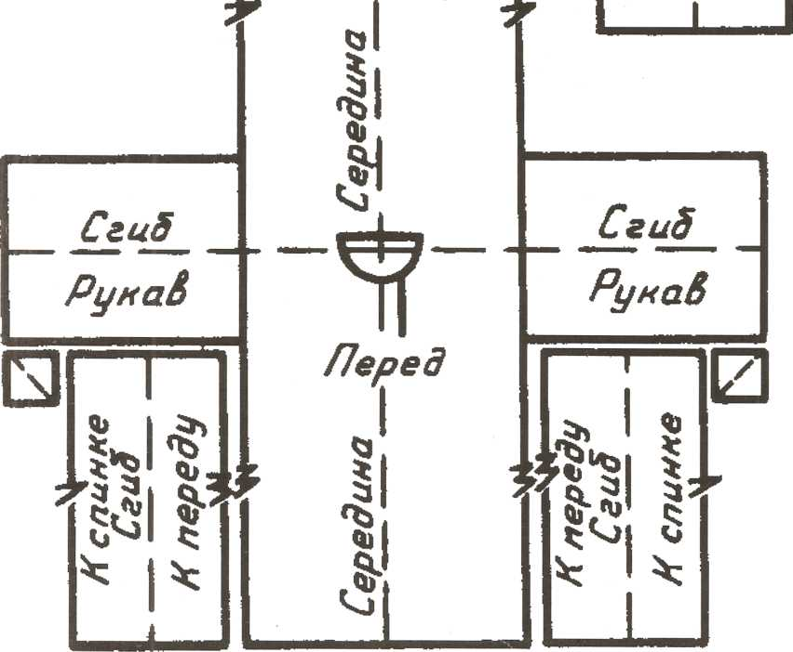

Бочок Бочок

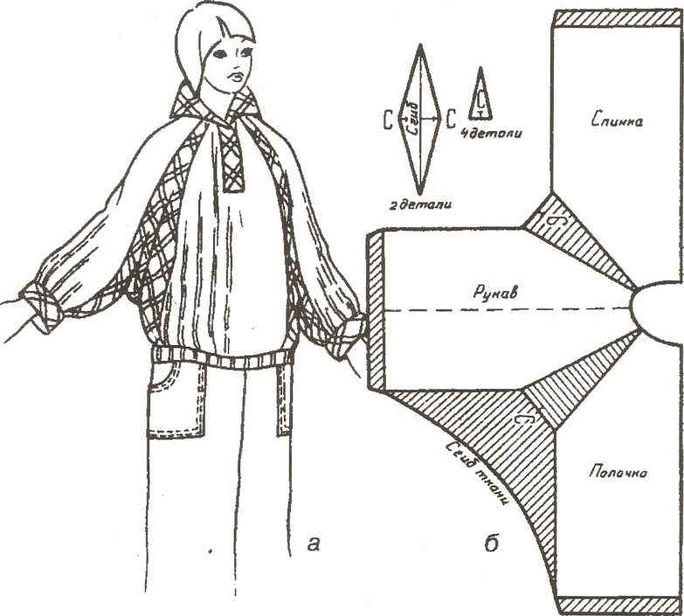

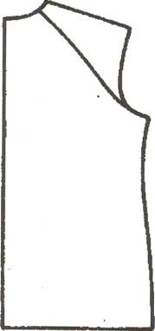
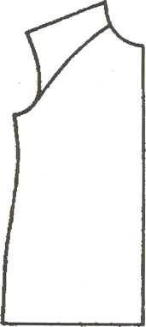
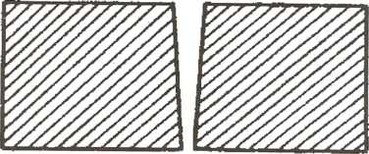
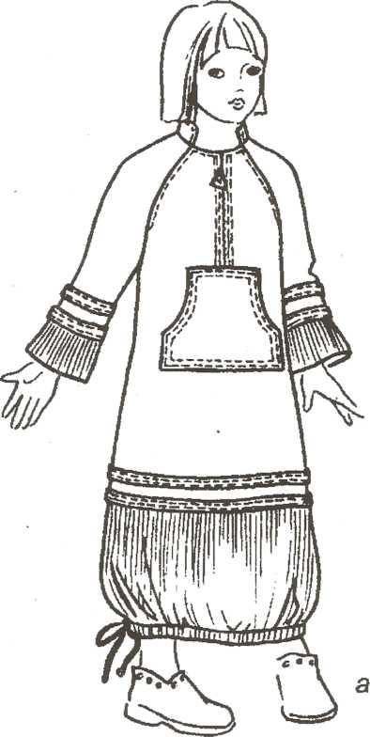

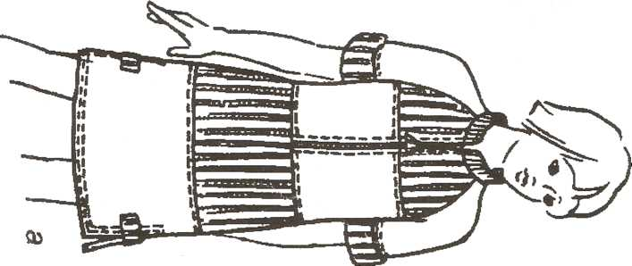
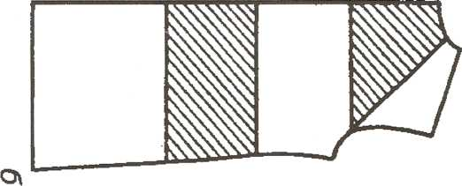
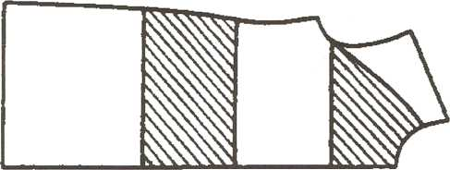
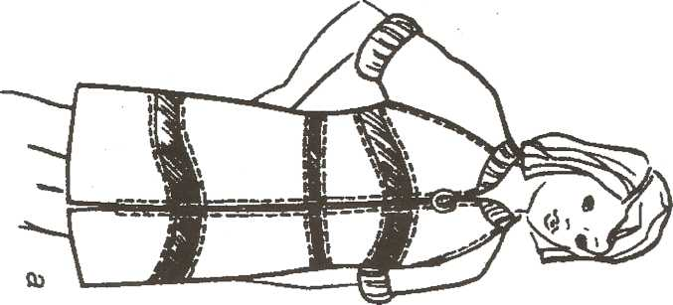
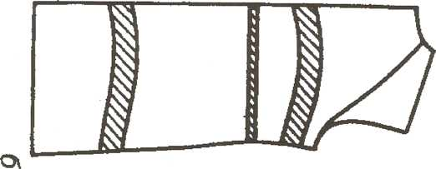
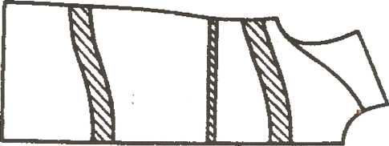

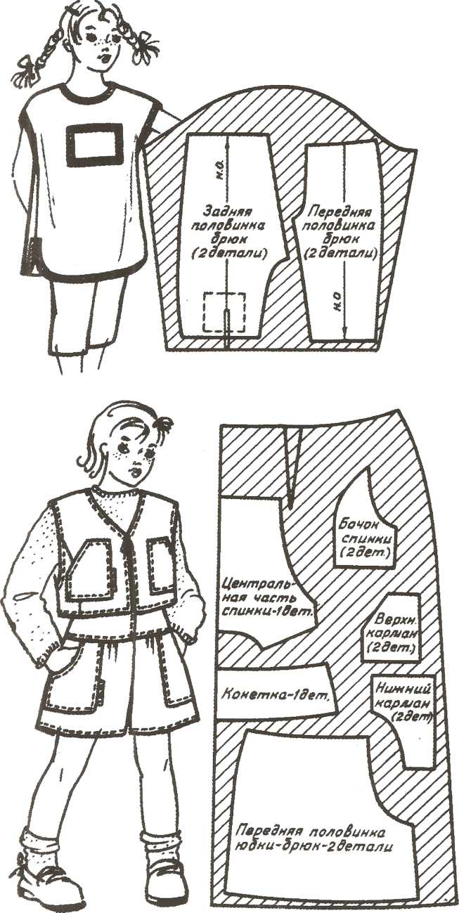
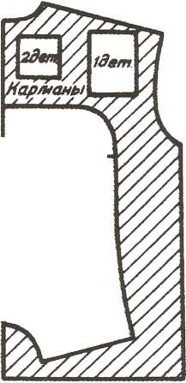
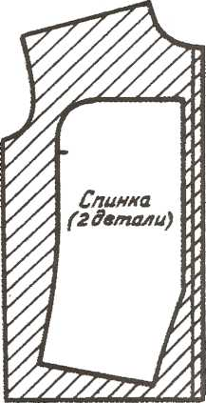
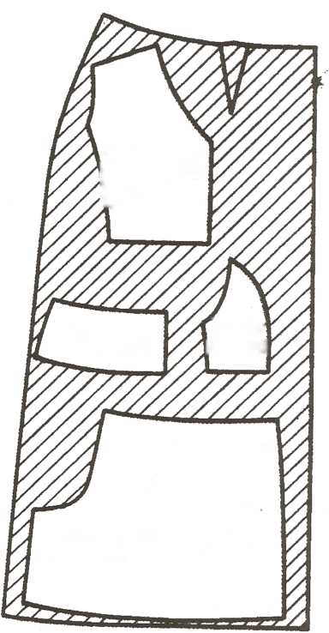
1
Перед J (1 деталь) \
£
Центральная часть I лалрчии \(2детали)
Бочон
\(гдещ
Нокетма (2 детали)
Задняя половинка *о5нц-дрюн-2детали

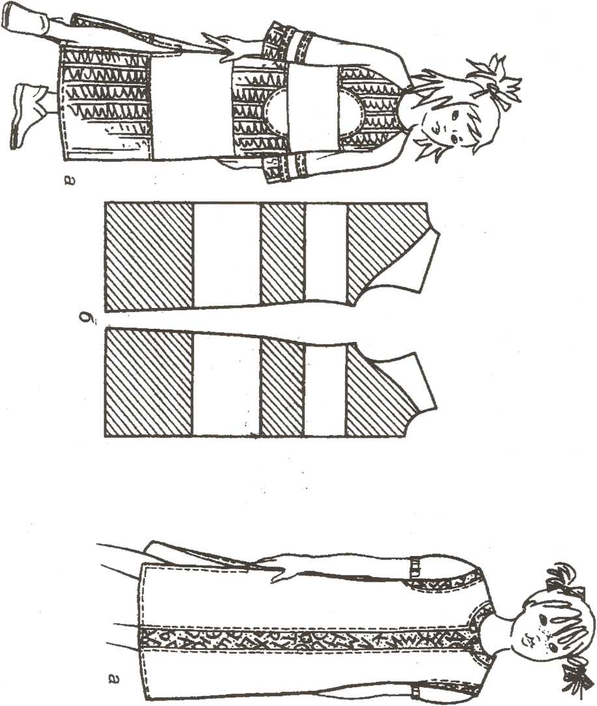
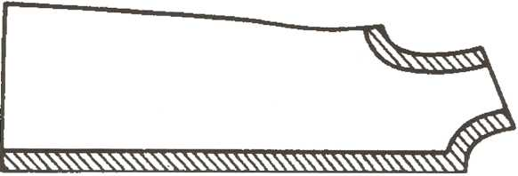
Oi
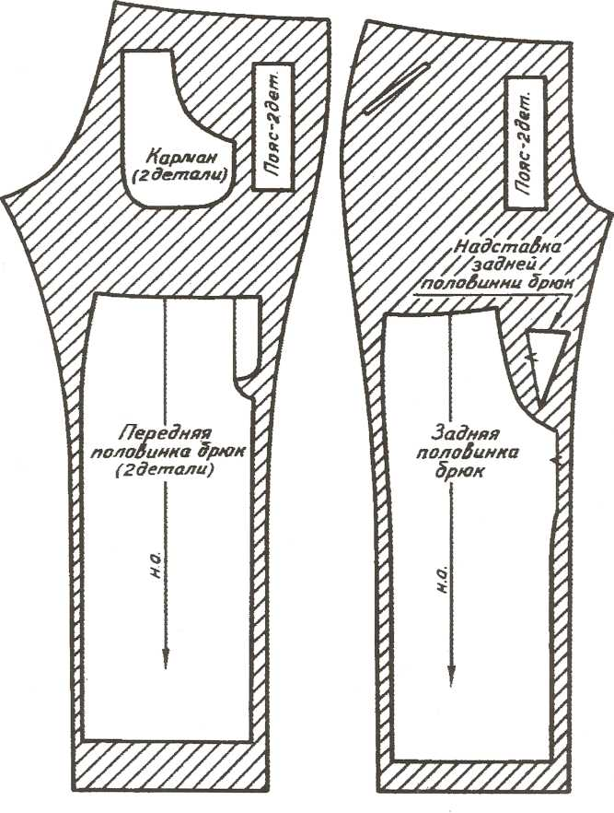

Заключение
Таким образом, я попробовала доказать, что тема моего творческого отчета «Конструирование и моделирование детской одежды с элементами обновления» актуальна. В программе по технологии для девочек эта тема занимает достаточно большое место, так как умение конструировать, моделировать и шить одежду важно для каждой девочки,женщины.
В ходе представленного урока я попыталась показать как данную тему можно, представить учащимся.

